ИССЛЕДОВАНИЯ ТЕПЛОФИЗИЧЕСКИХ СВОЙСТВ МАТЕРИАЛОВ В ПОЛЕ ДЕЙСТВИЯ ЦЕНТРОБЕЖНЫХ УСКОРЕНИЙ
Лепешкин А.Р.
ФГУП “Центральный институт авиационного моторостроения им. П.И. Баранова“, Россия, 111116 г. Москва, ул. Авиамоторная, 2. E-mail: lepeshkin.ar@gmail.com

Исследование теплофизических свойств: температуропроводности и теплопроводности металлических материалов в поле действия центробежных ускорений и сил [1-3] является новой и сложной проблемой, решение которой имеет актуальное значение для оценки теплового состояния вращающихся деталей газотурбинных двигателей и других энергетических турбомашин.
В [4, 5] приводятся сведения по электронному явлению в металлах, которое опытным путем установили русские ученые-физики Л.И. Мандельштам и Н.Д. Папалекси в 1913 г. В их опыте при вращении катушки на концах провода возникала разность потенциалов, и, подключенный к концам провода телефон издавал звук. Этот опыт в 1916 г. был усовершенствован американским ученым Р.Ч. Толменом. Катушка в его опыте приводилась в быстрое вращение и затем резко тормозилась. При этом с помощью баллистического гальванометра регистрировался импульс тока, связанный с инерционным движением свободных электронов (имеющих массу) в тонком медном проводе на катушке. В данных опытах также подтверждается, что ускорения оказывают влияние на электронные явления в металлах, в частности, при торможении. Однако из указанных опытов не было сделано выводов и предположений о возможности появления электронного явления на других режимах вращения и его влиянии на тепловые процессы в коротких проводниках и во вращающихся деталях. В [6] приводятся результаты исследований влияния ускорений на появление разности потенциалов на участках проволоки (из-за инерционного движения электронов) при ее скоростном волочении.
В данной работе предложен метод определения теплофизических характеристик металлических материалов (теплопроводников) в радиальном и окружном направлениях в поле действия центробежных ускорений и сил. Разработано устройство для определения указанных характеристик на разгонном стенде (рис. 1) с использованием вакуумной камеры. Данный метод исследований предусматривал закрепление на полотне модельного диска двух теплоизолированных проводников из копелевого провода с диаметром 0,5 мм с электронагревателем длиной 10 мм (рис. 2). Электронагреватель размещался в месте соединения теплопроводников. Теплоизолированный объект закреплялся на полотне диска фольгой, привариваемой точечной сваркой. Первый теплопроводник был размещен в радиальном направлении, а другой вместе с нагревателем располагался в окружном направлении. Внутри вакуумной камеры стенда устанавливался модельный диск со жгутом проводов (рис. 1).
В соответствии с разработанным методом исследования проводились в вакуумной камере на разгонном стенде, оснащенного автоматической системой управления частотой вращения электропривода и циклическим нагружением. Контроль за температурным состоянием теплопроводников, размещенных на вращающемся диске с нагревателем, производился компьютерной системой, оснащенной крейтом и измерительными платами. Обработка результатов осуществлялась по разработанной программе. Для питания электронагревателя использовался стабилизированный источник питания. Провода питания нагревателя и термопар присоединялись к ртутному токосъемнику. После вакуумирования камеры без включения привода подавалось стабилизированное питание на нагреватель и записывались базовые показания термопар в течение 300...360 секунд работы нагревателя. Далее проводилась регистрация температур t_{1,} t₂ на концах теплопроводников и t_{н} - электронагревателя на разных частотах вращения при постоянной мощности электронагревателя.

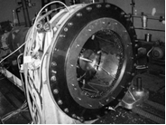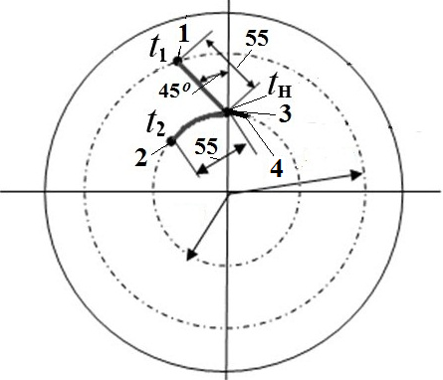
а) б)
Рис. 1. Разгонный стенд (а) с диском, установленным в вакуумной камере и схема установки теплопроводников и электронагревателя на диске (б) : 1, 2 – термопары на концах теплопроводников, 3 – термопара в месте соединения теплопроводников перед электронагревателем, 4 – участок расположения электронагревателя.

Результаты исследований представлены на рис. 2÷3. На рис. 2 на оси абсцисс указано время нагрева τ, а на оси ординат справа нанесена температура нагревателя t_{н} (рис. 3). Слева на оси ординат показана температура t_{1,} t₂ (рис. 2) и скорость нагрева υ₁, υ₂ (рис. 3) на концах первого и второго теплопроводника.

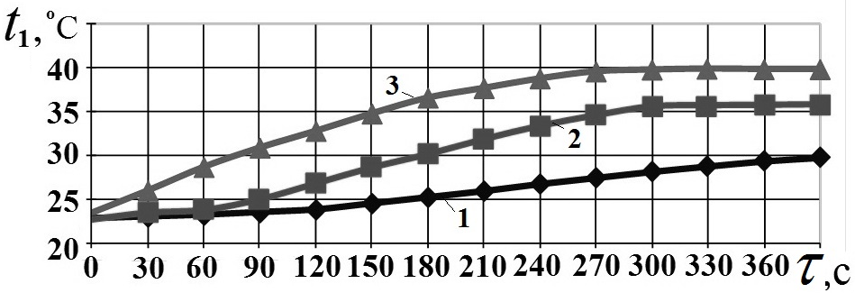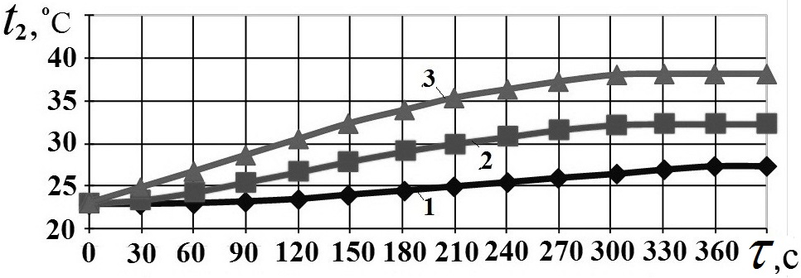
а) б)
Рис. 2. Температуры t₁ (а) и t₂ (б) на концах теплопроводников в зависимости от времени τ нагрева при разных частотах вращения: 1 – 0 об/мин (0 м/c), 2 – 2500 об/мин (25 м/c), 3 – 5000 об/мин (50 м/c).
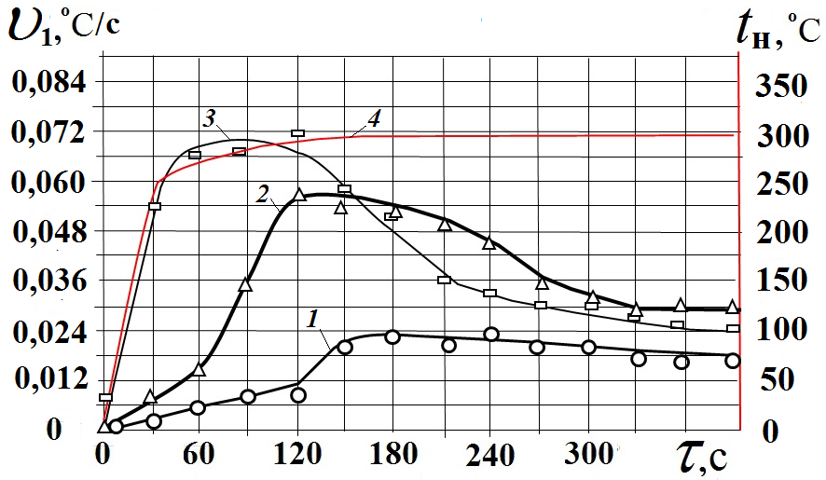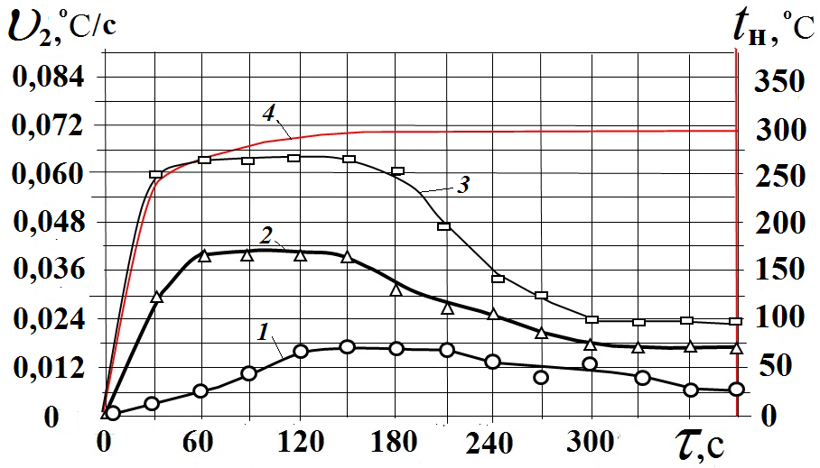
а) б)
Рис. 3. Скорости нагрева υ₁ (а) и υ₂ (б) на концах теплопроводников в зависимости от времени τ нагрева при разных частотах вращения: 1 – 0 об/мин (0 м/c), 2 – 2500 об/мин (25 м/c), 3 – 5000 об/мин (50 м/c), 4 – температура электронагревателя.

Разработана теория, описывающая процесс температуропроводности в поле центробежных ускорений и сил. Из анализа результатов экспериментальных исследований (рис. 3) следует, что температуропроводность проводника на частотах вращения 2500 и 5000 об/мин возрастает в 2.5 и 3.0 раза соответственно. Причем, в радиальном направлении температуропроводность возрастает больше, чем в окружном, т.е. на частотах вращения 2500 и 5000 об/мин соответственно на 40 и 25%. Разработана гипотеза образования электронных (спиральных) вихрей под действием инерционных сил (центробежных ускорений) и сил Кориолиса, которая позволяет объяснить повышение температуропроводности металлов не только в радиальном, но и в окружном направлении.
В наблюдаемом новом эффекте температуропроводности присутствуют две составляющие: от действия центробежного ускорения и растягивающей центробежной нагрузки. Указанный рост температуропроводности существенно связан с увеличением электронной проводимости в металле (за счет свободных электронов) с учетом положений закона Видемана-Франца. При перемещении свободных электронов при воздействии на них центробежных сил инерции они переносят более эффективно порции тепла в радиальном направлении. Указанный процесс температуропроводности описывается не только механикой, но и квантовой механикой.
Изменение состояния электрона массой $m_{0}$ в неподвижном или движущемся проводнике без ускорения описывается уравнением Шредингера
$\left[−\frac{ℏ^{2}}{m_{0}}Δ−\right]Ψ=iℏ\frac{∂Ψ}{∂τ}$ (1),
где - потенциальная энергия кристаллической решетки. В уравнении (1) не учитывается влияние воздействия поля центробежных сил инерции.
В данной работе впервые получено модифицированное уравнение Шредингера, которое описывает состояние электрона c массой m₀ и зарядом е в теплопроводнике с учетом воздействия поля центробежных сил инерции (центробежных ускорений), которое представлено ниже

$\left[−\frac{ℏ^{2}}{m_{0}}Δ−(r,τ)+m_{0}\text{wr}\sqrt{4(υ_{o}^{2}+υ_{r}^{2})−4\text{rw}υ_{r}+r^{2}w^{2}}+\text{eE}(r,τ)r\right]Ψ=iℏ\frac{∂Ψ}{∂τ}$ (2),

где ω - угловая частота вращения теплопроводника, r - текущий радиус (вектор), на котором находится электрон, τ - время, υ_{r}- составляющая скорости электрона, обусловленная действием центробежной силы инерции, υ_{o} - составляющая скорости электрона, обусловленная действием силы Кориолиса, E – напряженность электрического поля от группы электронов, перемещающихся от воздействия центробежных сил инерции.
Применение разработанного метода обеспечивает оперативное получение данных о теплофизических свойствах материалов деталей в условиях воздействия центробежных ускорений и сил, соответствующих эксплуатационным с минимальными затратами. Это позволяет также проводить исследования теплофизических характеристик материалов деталей и с использованием полученных характеристик более точно определять тепловое и термонапряженное состояние роторных деталей (дисков, лопаток, покрытий и др.), работающих в поле центробежных сил в авиадвигателестроении, энергетике и других отраслях машиностроения.

ЛИТЕРАТУРА

1. А.Р. Лепешкин, Экспериментальное исследование температуропроводности материалов в поле действия центробежных ускорений и сил // Тепловые процессы в технике. 2012. № 8. С. 376-379.
2. А.Р. Лепешкин. Исследование температуропроводности металлов с учетом инерции электронов в поле центробежных ускорений // Сборник трудов конференции “Актуальные проблемы физики“. 11-15 ноября. М.: ФИАН. 2012. С. 65-66.
3. А.Р. Лепешкин, Н.Г. Бычков. Способ и установка для определения теплофизических характеристик твердых материалов в поле действия центробежных сил / Патент 2235982 РФ, опубл. 20.04.2011, Бюл. № 11.
4. В.Л. Гинзбург. Памяти А.А. Андронова. М.: Изд-во АН СССР. 1955. 622 с.
5. Н.И. Карякин, К.Н. Быстров, П.С. Киреев. Краткий справочник по физике. Изд. 3-е. М.: Высшая школа. 1969. 600 с.
6. О.А. Троицкий, В.И. Сташенко. Эффект Стьюарта-Толмэна при скоростном волочении проволоки и при столкновении пули с мишенью // Известия Академии Электротехнических наук. 2011. №1. С. 37-43.

